Акция « Шесть шагов»
Цели:
- формирование экологической культуры, сознания и мировоззрения;
- воспитание эстетического мировоззрения;
- развитие творческих способностей.
Участники акции: принять участие в акции могут все желающие.
Сроки проведения акции: 1 месяц
Этапы:
- Подготовительный (разработка плана по достижению цели, объём и накопление материала);
- Организационно-практический ( выполнение плана деятельности);
- Аналитический (подведение итогов, рефлексия)
План мероприятий
№ | Мероприятия | Сроки | Ответственные
1. | Конкурс рисунков « Береги свою планету» | 25.11 -29.11. | Воспитатели
2. | Коллаж « Покорми птиц зимой» | 03-04.12 | Воспитатели
3. | Акция «Подарите птицам жизнь!» (изготовление и развешивание кормушек) | 05.12 | Воспитатели
4.. | Акция « Мы за чистую планету!»  Подведение итогов | 12.12 | Воспитатели

ПРИЛОЖЕНИЕ1 Положение о конкурсе рисунков
ПРИЛОЖЕНИЕ 2 Фотоотчёт

Приложение1

Положение
о проведении конкурса рисунков
в общежитии ГБПОУ СО «РПЛ»
«Береги свою планету!»
1. Общие положения
1.1. Положение о Конкурсе рисунка «Береги свою планету!»
разработано воспитателем Якушевой Т.Ю.
1.2. Организация и проведение Конкурса строится на принципах демократии, гуманизма, общедоступности, приоритета общечеловеческих ценностей, гражданственности, свободного развития личности, защиты прав и интересов участников Конкурса.
2. Основные цели и задачи Конкурса:
- обращение внимания окружающих на экологические проблемы;
формирование в сознании людей бережного отношения к окружающей
- природе;
- воспитание эстетического мировоззрения;
Конкурс направлен на решение следующих задач:
- развитие творческих способностей учащихся;
- раскрытие творческой индивидуальности и развитие социальной активности молодого поколения.
3. Сроки и время проведения:
4. Условия проведения: Учащимся заблаговременно объявляется о предстоящем конкурсе.
5. Порядок оформления и предоставления работ:
5.1. Рисунки выполняются на листе формата А4 и А3 любым способом
( карандаш, фломастеры, гуашь, краски)
5.2. В нижнем правом углу должно быть разборчиво указано:
Имя, фамилия автора рисунка, номер комнаты)
Жюри конкурса: зам. директора - Лебедева Т.И., педагог-психолог- Брагина О.А., соц.педагог- Чуканова М.Б. педагог доп.образования – Балуева В.В., воспитатель - Родникова Е.М.
6. Подведение итогов и награждение победителей
6.1. Победители Конкурса награждаются дипломами и призами.
6.2. Учреждены номинации «Самый яркий рисунок», «Лучшее техническое исполнение». Номинанты награждаются дипломами и призами.

ПРИЛОЖЕНИЕ 2
Конкурс « Береги свою планету»
1 место- Колесов Артём
2 место- Соловьёв Юрий
3 место – поделили Чапчанова Екатерина и Мурушкин Владимир

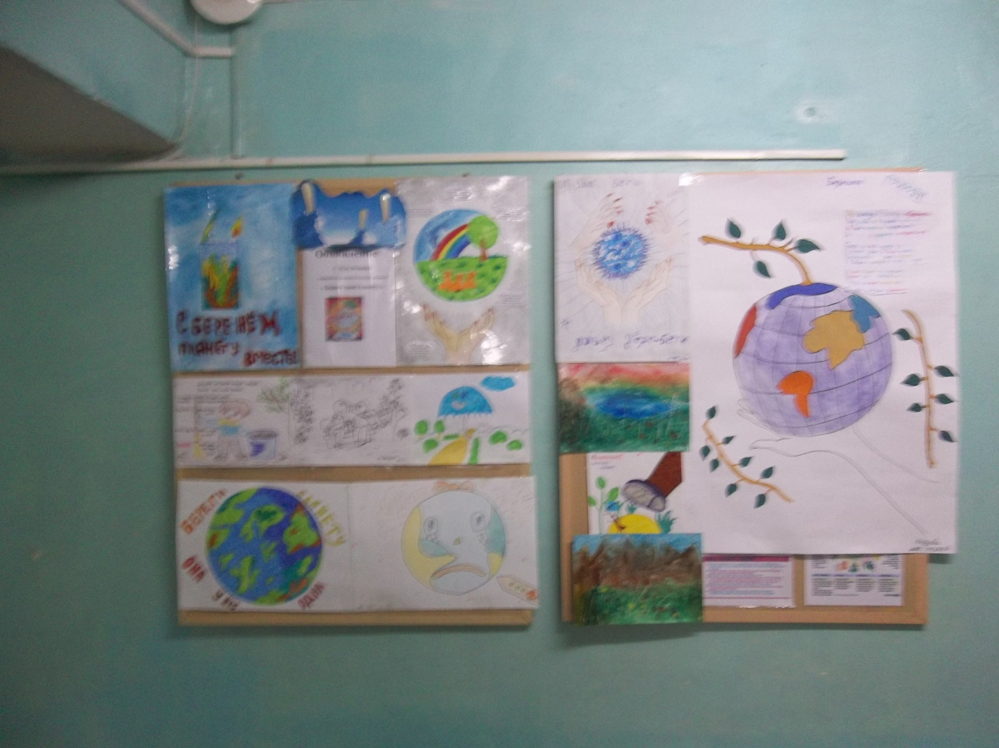Коллаж « Покорми птиц зимой»
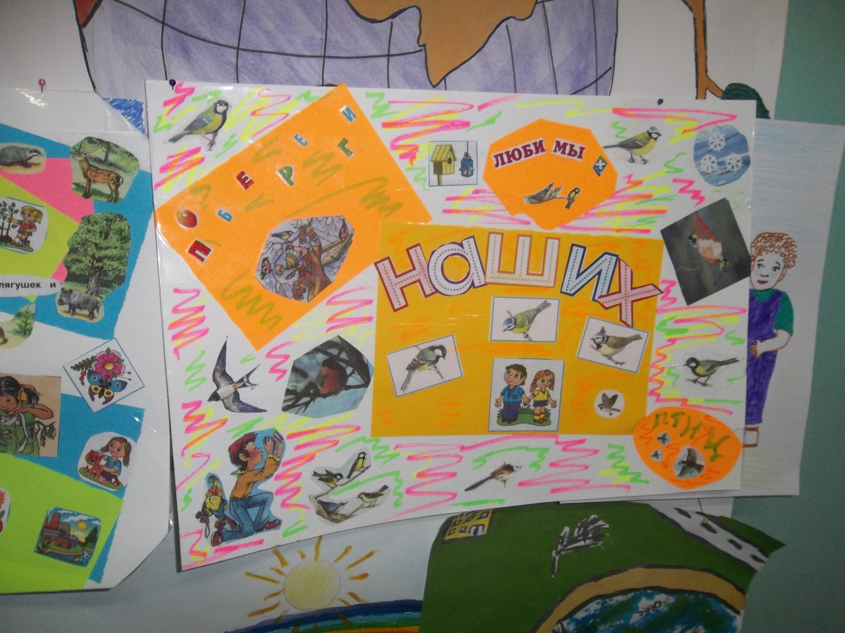
Акция «Подарите птицам жизнь!» (изготовление и развешивание кормушек)
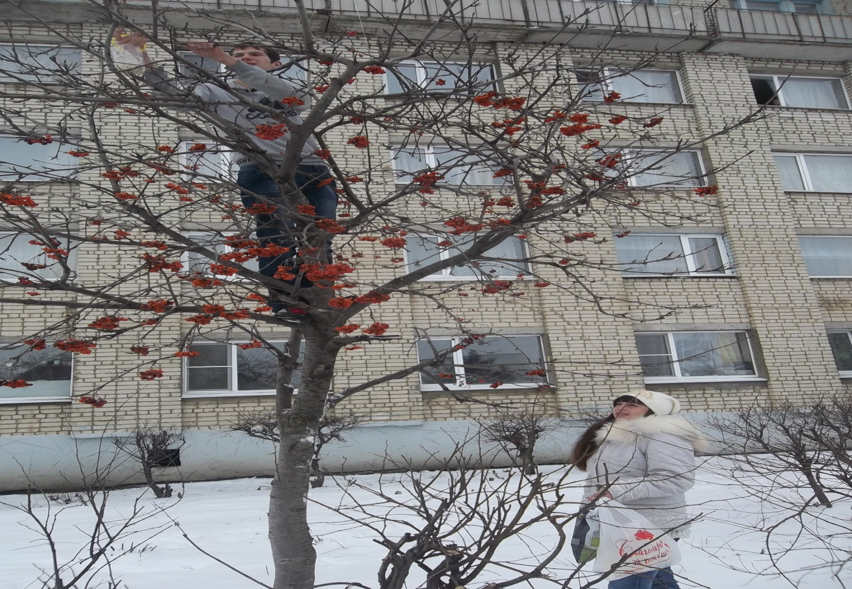

Акция « Мы за чистую планету!»
